МДОУ «Детский сад №2 Сонковского района Тверской области»

Тематическое мероприятие
ко Дню флага России
в средней группе

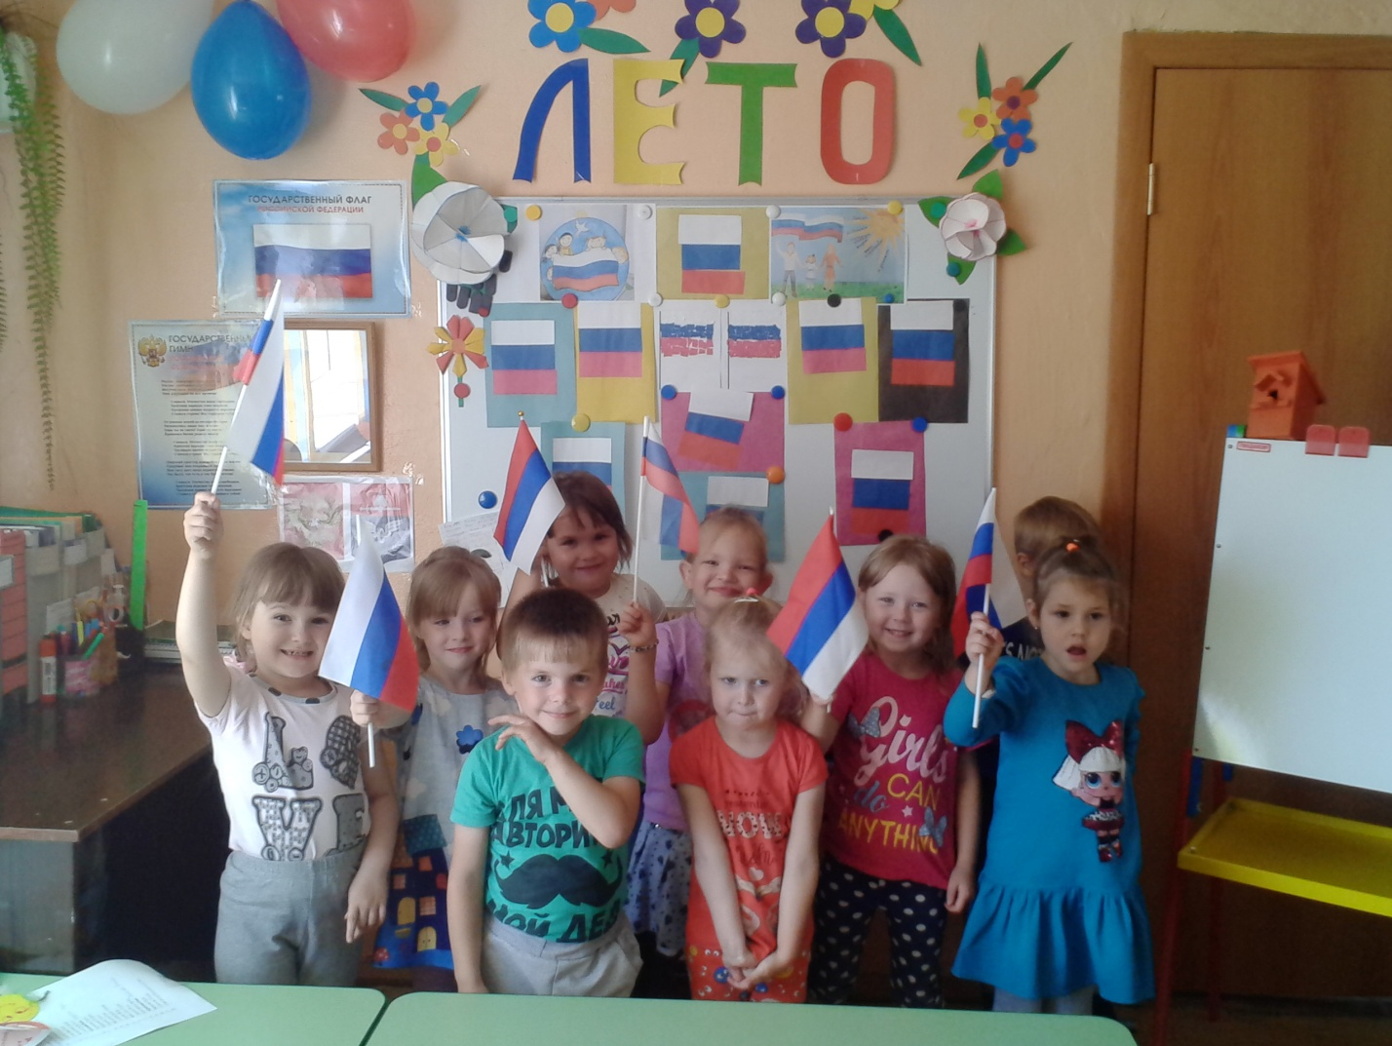

Подготовила и провела воспитатель Войнова Л.Е.

Цель:
Воспитывать граждан своей страны через любовь к своей Родине.
Формировать основы патриотизма.
Вызвать у детей положительные эмоции.
Задачи:
Познакомиться с символическим значением флага России;
Воспитывать любовь и уважение к своей Родине, гордость за свою страну, свой народ.
Вызывать желание участвовать в празднике, стремиться к победе.
Закрепить знания детей о символическом значении цветов государственного флага России,
Воспитывать гражданско-патриотические чувства,
Развивать ловкость.
Ход мероприятия
Воспитатель:
Дорогие ребята!
22 августа наша страна отмечает замечательную торжественную дату –
День рождения Российского флага.
Россия большая и прекрасная страна, наша Родина. Для каждого человека она начинается с родительского дома. В каком бы уголке нашей страны ты не родился, ты можешь с гордостью сказать: «Это моя Родина». Когда человек рождается, он, кроме Родины, получает имя, фамилию и отчество – без этого человек не может жить ни в какой стране. Так и Родина не может существовать без гимна, герба и флага.
Ребята, вы знаете что при открытии любого торжественного праздника, звучит гимн Страны.
Гимн – это тоже символ государства, эта музыка нас наполняет чувством радости и гордости за нашу Великую Державу – Россию! Предлагаю его послушать
Флаг нашей страны имеет свою историю.
Много веков тому назад вместо флага люди использовали шест, привязывали к его верхушке пучки травы, красили ее, это был – стяг! Так раньше называли флаг.
С ним выходили на праздник, на улицу во время какого- то мероприятия, т.е. знамения.
Оттуда и пошло название большого и главного флага - знамя!
Главным назначением стяга было собрать, «стянуть к себе» воинов для защиты своей земли — села или городка.
Потом стяги стали делать из ткани.
И в те времена, и сейчас цвету придается особый смысл.
Белый цвет означает мир и чистоту совести,
синий — небо, верность и правду,
красный — огонь и отвагу.
Эти цвета издревле почитались на Руси.
Видимо, не случайно белый, синий и красный цвета стали цветами Государственного флага России.
Настя:
Белый цвет — цвет чистоты.
Синий — неба синевы.
Третий — ярко-красный,
Что рассвет прекрасный!
Артём:
Три оттенка флага,
И страна им рада.
Отмечает праздник гордо,
День и чести, и свободы.
Илона:
Флаг наш — символ доблести.
И народной гордости.
У России- важный день -
Отмечать нам нужно всем!
Воспитатель:
А сейчас давайте отгадаем загадки.
Воспитатель:
А теперь игра на внимание. «Белый, синий, красный».
Увидите красный флажок – надо хлопать в ладоши,
увидите синий флажок – надо топать ногами,
увидите белый флажок – надо крикнуть: «Ура!»

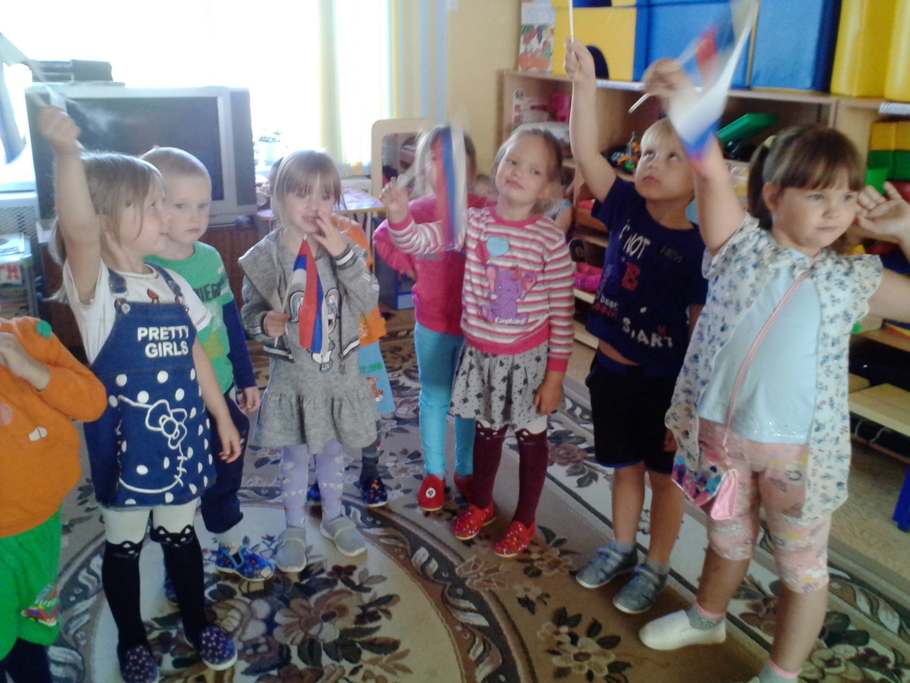
Воспитатель:
Ребята, где можно увидеть наш флаг?
(на Кремле, на зданиях, школах, д\садах, на государственных предприятиях…)
И раньше и сейчас солдаты идут в бой за Родину под флагами своего государства.
Когда проходят спортивные мероприятия (соревнования, спартакиады, олимпиада) между государствами, то в честь победителей поднимают флаг того государства, где победили спортсмены.
Воспитатель:
Давайте и мы проведем не большое соревнование:
Игра: «Передача флага в шеренге»
Дети делятся на 2 команды. Каждая команда строится в одну шеренгу. У первых игроков флаг в руках. По сигналу дети быстро передают флаг из рук в руки, в шеренге, в одном направлении. Последний поднимает флаг вверх.
Воспитатель:
Ребята, наше мероприятие, посвящённое Дню флага подошло к концу.
Какие символы государства вы знаете?
Как в старину назывался флаг?
Скажите, какого цвета флаг РФ?
Что эти цвета означают?
Ребята скажите, когда поднимают флаг и слушают гимн страны?

